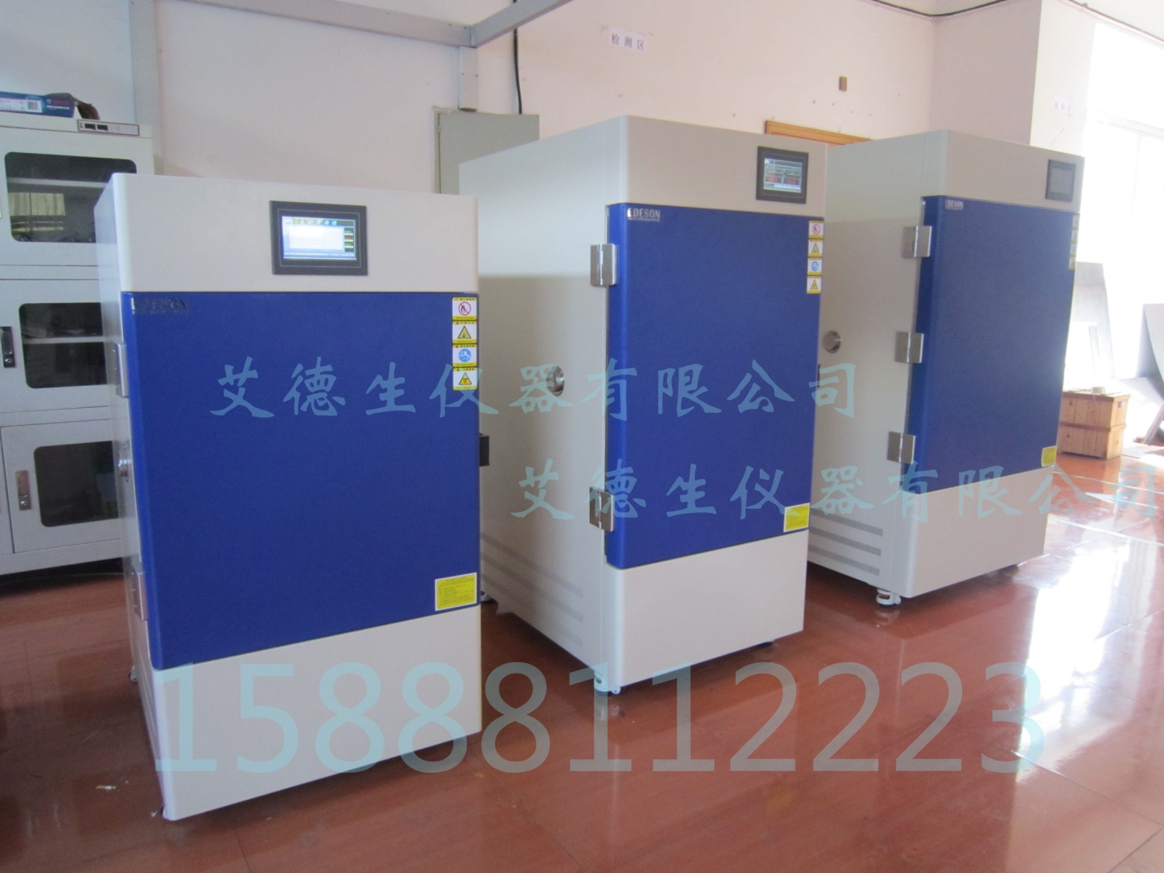
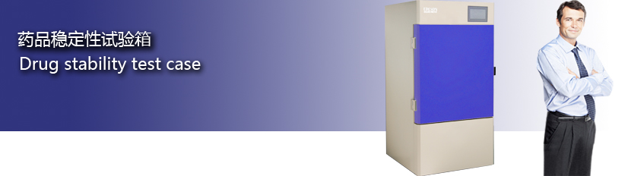EDESON药品稳定性试验箱采用最新的结构设计，选用原装进口优质部件，适合长期连续运行，性能稳定可靠，适用于科学研究及各制药企业GMP认证需要。以科学的方法创造一个对药品失效评测需长时间稳定的温度、湿度环境和光照环境适用于制药行业对药品及新药的加速试验、长期试验、高温试验和强光照射试验，是制药企业进行药品稳定性试验最佳选择方案。
ICH2010 Q1A(R2)指导原则 / GMP 2010版中国药典稳定性试验条件： |  | 技术文章：
(1) 加速试验： 40℃±2℃ / 75%RH±5%RH 考察时间： 6月 1.2.3.6个月取样  (2) 中间条件： 30℃±2℃ / 65%RH±5%RH 考察时间： 6月 1.2.3.6个月取样  (3) 长期试验： 25℃±2℃ / 60%RH±5%RH 考察时间： 12月 0.3.6.9.12个月取样  (4) 高湿试验： 25℃±2℃ / 90%RH±5%RH 考察时间： 10天 5.10天取样 |  | ☆加速试验条件  ☆长期储存条件  ☆影响因素试验条件  ☆ICH-Q1稳定性试验
产品特点Product Feature： |  | 特色功能features
控制系统 | ◆采用进口超大屏幕触控式荧幕画面，荧幕操作简单，程式编辑容易  ◆控制器操作界面设中、英文可供选择，即时运转曲线图可由屏幕显示。  ◆具有100组程式1000段999循环步骤的容量，数据控制器可保存一年。  ◆资料及试验条件输入后，控制器具有锁屏功能，避免人为触摸而停机  ◆具有P.I.D演算功能.将温湿度变化立即修正，使温湿度控制更精确稳定  ◆具有通讯接口，在电脑上设计程式，监视试验过程并执行开关机功能  ◆配有针式微型数据打印机，实时打印试验数据（打印间隔可自行设置）。 | 编程控制  远程监控  历史曲线  实时曲线  数据备份  语言切换  报警记录  自动补水  温湿度自整定  超温报警  实时打印  选配项目  远程手机短信报警  3Q认证  第三方检测报告
制冷系统 | 原装进口【法国泰康】全封闭压缩机组；制冷速度快，性能稳定性；非标定制型蒸发器；
加湿系统 | 采用电子并位微动加湿系统；蒸发器盘管露点温度(ADP)层流接触除湿方式
加热系统 | 采用鳍片式高速加温电热器；完全独立系统,不影响冷冻及控制线路。
补水系统 | 内置304拉丝不锈钢水箱；自动感应水位补水系统
传感系统 | 瑞士进口ROTRONIC （罗卓尼克）电子式温湿度传感器(免除挂纱布烦恼)
报警系统 | 超温报警、远程短信报警、水箱缺水报警、传感器故障报警、加湿桶缺水报警、压缩机故障报警等等
数据采集 | 针式打印机，数据永不模糊；控制器上可调节定时打印
材质说明 | 内箱304拉丝不锈钢；外箱冷轧钢板粉体+烤漆
安全装置 | 压缩机过热、风机过热、超温、压缩机超压、过载保护，漏电保护等等；
电源电压 | AC 220V±10% 50HZ
主要部件图片The main components：
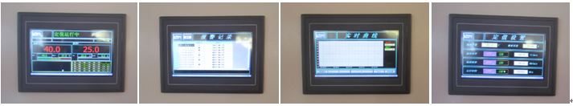

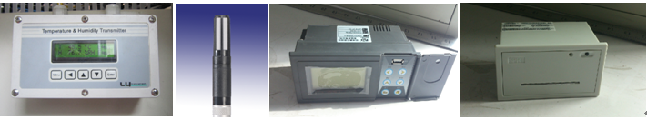

技术参数Technical parameters
型号 | EHC-150LP | EHC-250LP |  | EHC-500LP |  |  | EHC-1000LP |  | EHC-2000LP
容积 | 150L | 250L |  | 500L |  |  | 1000L |  | 2000L
外尺寸mm | 760×830×1480 | 760×940×1650 |  | 1080×1180×1750 |  |  | 1630×1350×1850 |  | 1435×1660×2000
内尺寸mm | 600×405×620 | 600×500×830 |  | 800×700×900 |  |  | 1000×1000×1000 |  | 1120×1050×1710
温度范围 | 0~65℃
波动度 | ±0.5℃
温度偏差 | ±2.0℃
湿度范围 | 30~95%RH
波动度 | ±3%RH
湿度偏差 | ±5%RH
功率KW | 1.5 |  | 2.5 |  | 3.5 | 4.5 |  | 6.0
层板 | 2 |  | 2 |  | 2 | 2 |  | 2
2010版药典中药品稳定性试验的指导原则：
1.加速试验：
此项试验是在超常的条件下进行的。其目的是通过加速药物的化学或物理变化，探讨药物的稳定性，为药品审评、包装、运输及贮存提供必要的资料。供试品要求3批，按市售包装，在温度40℃±2℃、相对湿度75％±5％的条件下放置6个月。所用设备应能控制温度±2℃，相对湿度±5％，并能对真实温度与湿度进行监测。在试验期间第1个月、2个月、3个月、6个月末取样一次，按稳定性重点考察项目检测。在上述条件下，如6个月内供试品经检测不符合制订的质量标准，则应在中间条件下即在温度30℃±2℃，相对湿度60％±5％的情况下(可用NaNO2饱和溶液，25～40℃相对湿度64％～61.5％)进行加速试验，时间仍为6个月。加速试验，建议采用隔水式电热恒温培养箱(20～60℃)。箱内放置具有一定相对湿度饱和盐溶液的干燥器，设备应能控制所需的温度，且设备内各部分温度应该均匀，并适合长期使用。也可采用恒湿恒温箱或其他适宜设备。对温度特别敏感的药物，预计只能在冰箱中(4～8℃)保存，此种药物的加速试验，可在温度25℃±2℃、
相对湿度60％±10％的条件下进行，时间为6个月。
2. 长期试验
长期试验是在接近药物的实际贮存条件25℃±2℃进行，其目的为制订药物的有效期提供依据。供试品
要求3批，市售包装，在温度25℃±2℃、相对湿度60％±10％的条件下放置12个月，每3个月取样一次，分别于0个月、3个月、6个月、9个月、12个月按稳定性重点考察项目进行检测。12个月以后，分别于18个月、24个月、36个月仍需继续考察，取样进行检测。将结果与0月比较，以确定药物的有效期。由于实测数据的分散性，一般应按95％可信限进行统计分析，得出合理的有效期。有时试验没有取得足够数据(例如只有18个月)，也可用统计分析以确定药物的有效期。如3批统计分析结果差别较小，则取其最短的时间为有效期。如果数据表明，测定结果变化很小，表明药物是很稳定的，则不作统计分析。对温度特别敏感的药物，长期试验可在温度6℃±2℃的条件下放置12个月，按上述时间要求进行检测，12个月以后，仍需按规定继续考察，制订在低温贮存条件下的有效期。原料药进行加速试验与长期试验所用包装应采用模拟小桶，但所用材料与封装条件应与大桶一致。

